重庆化工职业学院2023年度第二季度公开招聘工作人员
财经学院专任教师专业技能测试（试讲）
一、试讲题目
试讲题目：替代效应与收入效应
题目来源：《经济学基础》第3章第4节
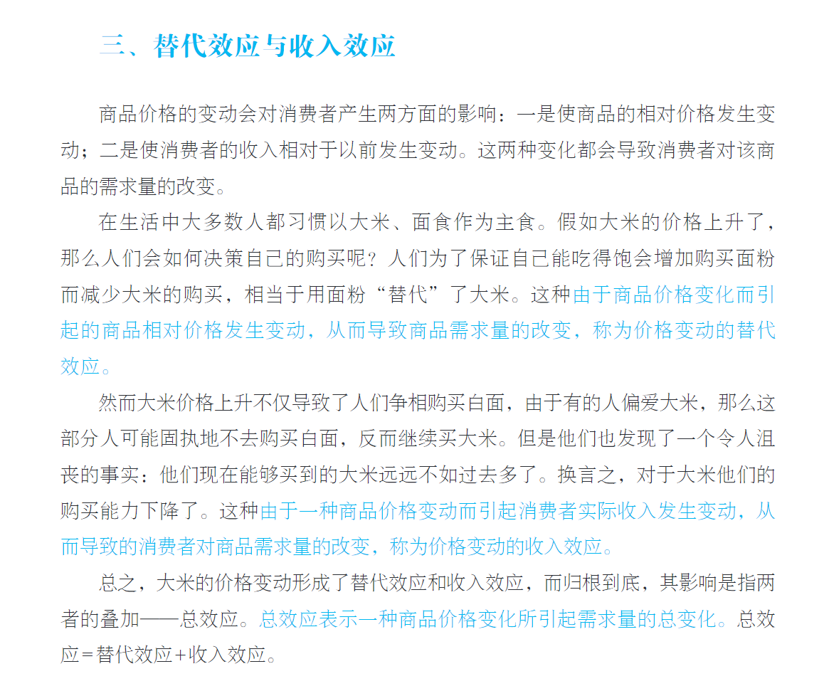
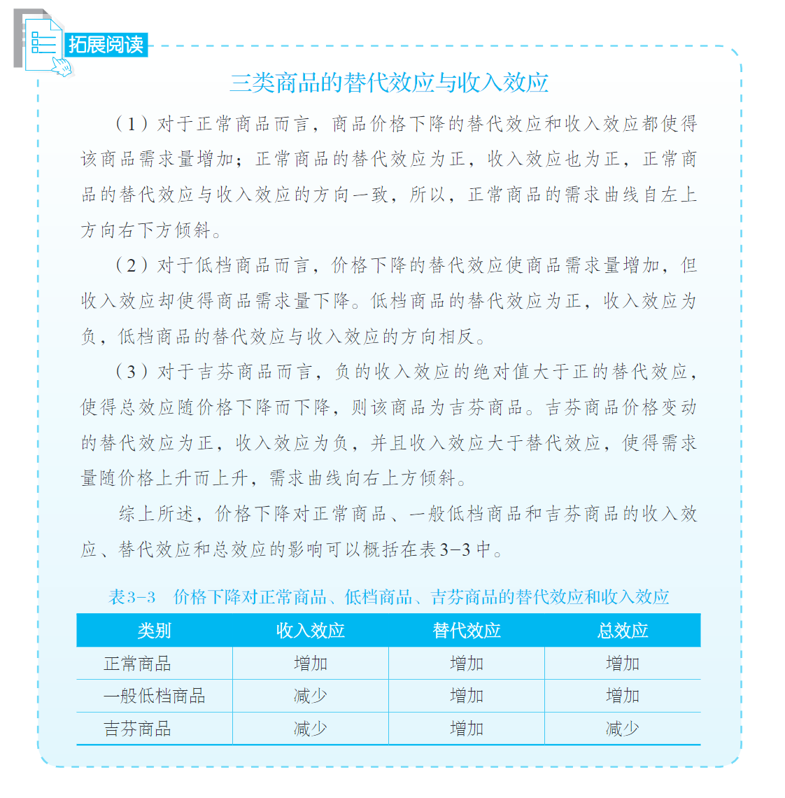
二、试讲时间:
10分钟
三、试讲要求：
1.使用普通话
2.使用板书
3.有纸质教案

